1. Скачиваем репозиторий MS27-010

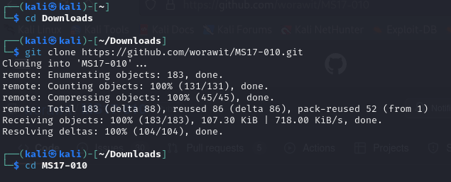

1. Скачиваем pip2.7

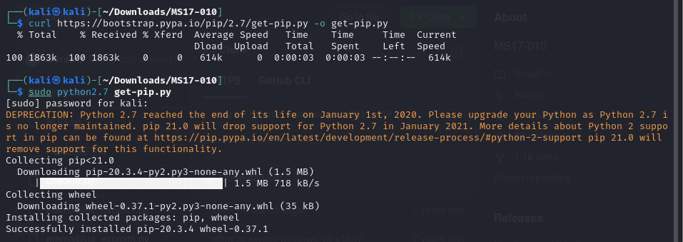

1. Скачиваем пакет distribute

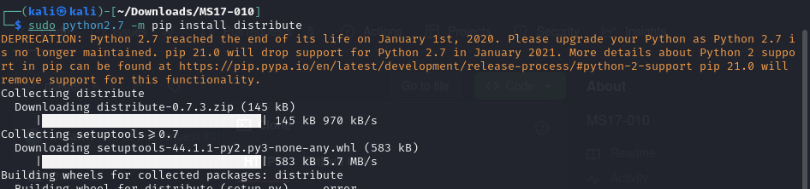

1. Скачиваем impacket 0.10.0 для работы ms17

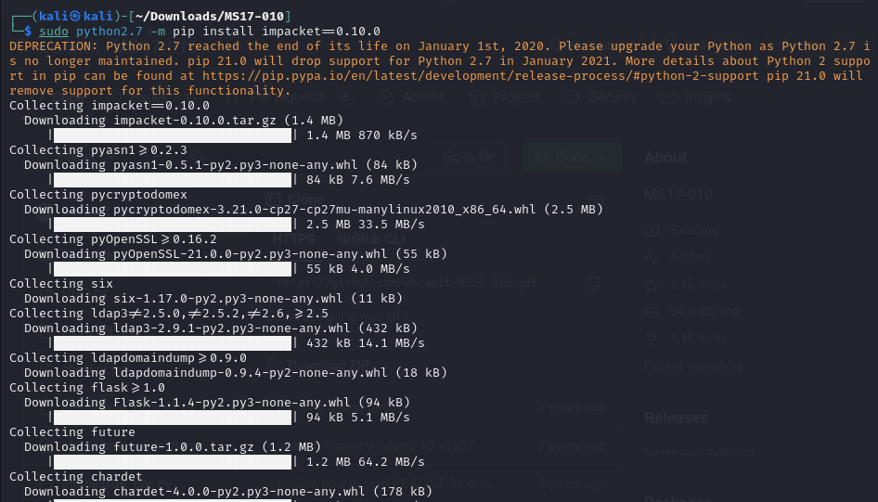

1. Пробуем запустить checker.py и получаем ошибку. Допишем в checker.py креды от созданной учетной записи и попробуем еще раз

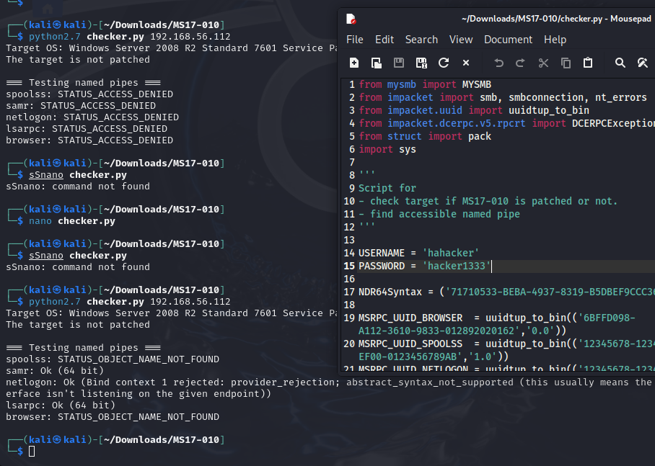

1. Видим pipes samr и lsarpc
2. Пропишем в zzz_exploit.py такие же креды. Также заменим нагрузку в эксплоите. Пропишем что нужно создать пользователя rdpuser с паролем user123 и добавим в группу администраторы

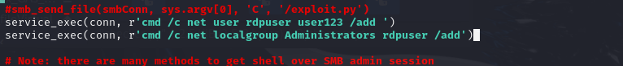

1. Запустить эксплоит
2. Попробуем подключиться по rdp
3. Подключение работает

